Рабочая программа по логопедической работе с детьми, имеющими нарушения речи 5-7 летнего возраста для групп общеразвивающей направленности в условиях логопункта МБДОУ «Детский сад с. Красный Яр» на 2016 – 2017 учебный год.

Составитель: Ключникова Н.Ю.
учитель – логопед 1 категории.

Структура рабочей программы.

Титульный лист.
    - Целевой раздел.
Пояснительная записка
- цели и задачи реализации Программы.
- принципы и подходы к формированию программы.
- характеристика особенностей речи старших дошкольников.
- характеристика контингента воспитанников на логопункте.
- характеристика речи детей с ОНР, с НВОНР.
- характеристика детей с ФФНР и ФНР.
- планируемые результаты освоения Программы.

    - Содержательный раздел.
- Формы, методы и средства организации образовательной деятельности.
- Взаимодействие учителя – логопеда с субъектами коррекционно-образовательного процесса.
- Мониторинг эффективности коррекционно – развивающего процесса.

2.11.3 Организационный раздел.
- материально – техническое обеспечение Программы.
- диагностика речевых нарушений.
- комплексное тематическое планирование работы по преодолению речевых нарушений.
- план индивидуальной коррекционной работы.
- перспективный годовой план работы.
- проектная деятельность.

2.11.1 Целевой раздел.

Пояснительная записка.

Настоящая рабочая программа разработана на основе образовательной программы МБДОУ « Детский сад комбинированного вида с. Красный Яр» в соответствии с Федеральным государственным стандартом дошкольного образования и с учетом следующих нормативных документов:
- « Федеральный закон об образовании в РФ от 29 декабря 2012 г. № 273 – ФЗ
- Приказ Министерства образования и науки РФ от 17 октября 2013 г. № 1155 « Об утверждении федерального государственного образовательного стандарта дошкольного образования» (Зарегистрировано в Минюсте РФ от 14 ноября 2013 г. № 30384)
- Постановление Главного государственного санитарного врача РФ от 15 мая 2013 г. № 26 г. Москва « Об утверждении СанПин 2.4.1 зо49 – 13 «Санитарно – эпидемиологические требования к устройству, содержанию и организации режима работы дошкольных образовательных организаций». Зарегистрировано в Минюсте России 29 мая 2013 г. № 28564.
Правовой основой дошкольного взаимодействия образовательного учреждения с родителями являются документ международного права:
- « Конвенция о правах ребенка» от 20 ноября 1989 г. Принята резолюцией 44.25 Ген. Ассамблеей ООН от 20 ноября 1989 г.
- Устав МБДОУ « Детский сад с. Красный Яр»
- Годовой план работы МБДОУ с. Красный Яр на 2014 – 2015 учебный год.
Наиболее важные положения этих документов нашли отражение в настоящей программе - право ребенка на образование, охрану здоровья, бережное отношение к индивидуальности каждого ребенка, особенностям его развития, право на получение помощи детям с отклонением в речевом развитии.

В МБДОУ « Детский сад с. Красный Яр» осуществляется коррекция нарушений речи в условиях логопедического пункта. В связи с тем, что в общеобразовательных дошкольных учреждениях возросло количество детей с нарушениями речи, такими как, общее недоразвитие речи, алалия, возникла необходимость введения на логопедическом пункте при МБДОУ специализированной программы по коррекции различного вида речевых нарушений. Исходя из, этого логопедическую деятельность необходимо адаптировать к условиям работы на логопедическом пункте при комбинированном детском садике.
В этих условиях требуется повышенное внимание к вопросам охраны здоровья детей, личностно – ориентированный подход в образовательном процессе, помощь специалистов, готовых осуществлять активное взаимодействие с учетом познавательных, речевых, физических и психологических возможностей детей.
В дошкольном образовательном учреждении «Детский сад комбинированного вида с. Красный Яр реализуется программа «Детский сад – 2100» (авторский коллектив: Бунеев Р.Н., Бунеева Е.В., Кислова Т.Р.). Эта программа не рассчитана на дошкольников с речевой патологией.
Детей с речевыми нарушениями рассматривают как группу педагогического риска, т.к. их психологические и физиологические особенности затрудняют успешное овладение ими учебным материалом в детском саду, а в дальнейшем, и в школе. Готовность к школьному обучению во многом зависит от своевременного преодоления нарушений речи. Дети с речевыми нарушениями нуждаются в особой организации коррекционно – логопедической помощи, содержание, формы и методы которой должны быть адекватны возможностям и индивидуальным особенностям детей.
В основу логопедической работы МБДОУ «Детский сад с. Красный Яр» положены традиционные, классические программы:
1. Программа обучения детей с недоразвитием фонетического строя речи (для детей подготовительной к школе группы). Сост.: Каше Г.А., Филичева Т.Б. М.: Просвещение, 1978.
2. Воспитание и обучение детей дошкольного возраста с фонетико – фонематическим недоразвитие мечи (старшая группа) Программа и методические рекомендации. Филичева Т.Б., Чиркина Г.В. М.: 2004.
3. Программа коррекционного обучения и воспитания детей с общим недоразвитием речи 6-го года жизни. Программа и методические рекомендации. Филичева Т.Б., Чиркина Г.В. М.: 1991.
4. Воспитание и обучение детей с ФФН. (Подготовительная группа). Программа и методические рекомендации для образовательных учреждений компенсирующего вида. Филичева Т. Б., Чиркина Г.В., Лагутина А.В. М.: 2004.
Данные программы рассчитаны на работу в условиях логопедических групп специального детского сада, в связи с чем, не совсем подходят для использования на логопедическом пункте общеразвивающего детского сада и не предполагают использования новых методов, приемов, технологий, не учитывают клинических особенностей детей, что является необходимым. Этим и обусловлена значимость написания рабочей программы, применение которой поможет детям с нарушением речевого развития осваивать основную образовательную программу; позволит своевременно, т.е. ещё до поступления в школу, помочь детям в преодолении речевых трудностей, которые являются причиной возникновения школьной адаптации.
Данная рабочая программа взаимодействует с образовательной программой МБДОУ «Детский сад с. Красный Яр», отвечает Федеральному государственному образовательному стандарту. Рабочая программа предназначена для развития детей 5-7 лет (старший дошкольный возраст) с нарушениями речи. Она рассчитана на один учебный год, который длится в детском садике с 1 сентября по 31 мая. Режим работы пятидневный, выходные – суббота, воскресенье. Объем учебного материала в рабочей программе рассчитан в соответствии с возрастными физиологическими
нормативами, что позволяет избежать переутомления и дезадаптации дошкольников.
Летом коррекционно-развивающие занятия не проводятся. Предпочтение отдается спортивным и подвижным играм, спортивным праздникам, музыкальным занятиям на свежем воздухе, экскурсиям, увеличивается продолжительность прогулок, на которых учитель-логопед организует индивидуальные занятия с детьми.

ЦЕЛЬ ПРОГРАММЫ - организация эффективных условий, обеспечивающих механизм компенсации речевого недоразвития детей, способствующих формированию личности ребенка, эффективному восприятию ими содержания образования. Достижению данной цели способствуют задачи:
- практическое овладение воспитанниками нормами речи: правильным произношением всех звуков родного языка в соответствии с возрастными возможностями, умение различать звуки по артикуляционным и акустическим признакам, самостоятельное выполнение звукового анализа и синтеза слов разной слоговой структуры;
- развитие свободного общения воспитанников с взрослыми и детьми, как социализация ребенка: применять слова всех частей речи. Использовать фразы различной конструкции. Самостоятельно рассказывать, выражать свои мысли;
- формирование компонентов устной речи у детей с тяжелыми нарушениями речи ( лексической стороны. Грамматического строя речи, произносительной стороны речи. Связной речи: диалогическоу и монологической форм) в различных формах и видах детской деятельности через включение родителей в коррекционно – образовательный процесс и взаимодействие специалистов ДОУ (учителя – логопеда, воспитателей, музыкального руководителя, инструктора по физическому воспитанию).

Достижение поставленной цели и решение задач осуществляется с учетом следующих ПРИНЦИПОВ:
- Принцип опережающего подхода, диктующий необходимость раннего выявления детей с функциональными и органическими отклонениями в развитии, с одной стороны, и разработку адекватного логопедического воздействия – с другой;
- Принцип развивающего подхода (основывается на идее Л.С. Выготского «О зоне ближайшего развития»), заключающийся в том, что обучение должно вести за собой развитие ребенка;
- Принцип учета возрастных психологических особенностей развития ребенка, учитывающий ИГРУ, как основной вид деятельности дошкольника.
- Принцип полифункционального подхода, предусматривающий одновременное решение нескольких коррекционных задач в структуре одного НОД.
- Принцип сознательности и активности детей, означающий, что педагог должен предусматривать в своей работе приёмы активизации познавательных и речевых способностей детей. Перед ребенком необходимо ставитьь познавательные задачи в решении которых он опирается на свой опыт.
- Принцип доступности и индивидуализации, предусматривающий учет возрастных, физиологических особенностей и характера патологического процесса. Действие этого принципа строится на преемственности двигательных, речевых заданий;
- Принцип наглядности, обеспечивающий тесную взаимосвязь и взаимодействие всех анализаторных систем организма с целью обогащения слуховых, зрительных и двигательных образов детей.

Объем учебного материала в рабочей программе рассчитан в соответствии с возрастными физиологическими
нормативами, что позволяет избежать переутомления и дезадаптации дошкольников.

ОСОБЕННОСТИ РАЗВИТИЯ РЕЧИ СТАРШИХ ДОШКОЛЬНИКОВ

В ходе своего развития речь детей тесно связана с характером их деятельности и общения. Развитие речи идет в нескольких направления: совершенствуется её практическое употребление в общении с другими людьми, вместе с тем речь становится основой перестройки психических процессов. Орудием мышления.
К концу дошкольного возраста при определенных условиях воспитания ребенок начинает не только пользоваться речью, но и сознавать её строение. Что имеет важное значение для последующего овладения грамотой.
По данным В.С. Мухиной и Л.А. Венгера у старших дошкольников, когда они пытаются что - то рассказать появляется типичная для их возраста речевая конструкция с вводом местоимений, а затем с применением детального ситуативного способа изложения. Вопросы старших по поводу содержания рассказа вызывают на этом этапе речевого развития желание ответить более подробно и понятно. На этой основе возникают интеллектуальные функции речи, выражающиеся во «внутреннем монологе» при котором происходит разговор с самим собой.
Не менее важным условием для формирования связной речи дошкольника является овладение языком, как средством общения. В старшем дошкольном возрасте у ребенка возникает потребность объяснить сверстнику содержание предстоящей игры, устройство игрушки и мн. другое. В ходе развития разговорной речи происходит уменьшение ситуативных моментов в речи и переход к пониманию на основе языковых средств. Таким образом формируется объяснительная речь.
Важным моментом в развитий речи детей старшего дошкольного возраста является увеличение количества обобщающих слов и рост придаточных предложений.
К началу школьного возраста ребенок уже в такой мере овладевает сложной системой грамматики, включая самые тонкие действующие в языке закономерности синтаксического и морфологического порядка, что усваиваемый язык становится для него действительно родным.
Что касается развития звуковой стороны речи, к концу дошкольного возраста ребенок правильно слышит каждую фонему языка, не смешивает её с другими фонемами, овладевает их произношением.
Таким образом, в дошкольном возрасте ребенок достигает такого уровня освоения языка, когда язык становится не только полноценным средством общения и познания, но и предметом сознательного изучения. Этот период речевого познания Эльконин Д.Б. назвал периодом грамматического языкового развития.
Психологи (Эльконин Д. Б., Гвоздев А.Н., Выготский Л.С.) и методисты (Ушаков О.С., Дьяченко О. М., и др.) выделяют следующие особенности развития речи старших дошкольников:
1. Звуковая культура речи.
- Дети этого возраста способны четко произносить трудные звуки: шипящие, свистящие, сонорные, дифференцируя их в речи, ини закрепляются в произношении.
- Отчетливая речь становится нормой для пятилетнего дошкольника в повседневной жизни. А не только во время специальных занятий.
- У детей совершенствуется слуховое восприятие и развивается фонематический слух. Дети могут различать определенные группы звуков, выделять из группы слов слова с заданным звуком.
- Дети используют свободно в речи средства интонационной выразительности: могут читать стихи грустно, весело, торжественно, легко владеют повествовательной, вопросительной и восклицательной интонациями.
- Старшие дошкольники умело пользуются голосом: громко отвечают на занятиях, тихо шепчут во время сна, в дружеских доверительных беседах,
умело пользуются темпом речи.
- У детей старшего дошкольного возраста хорошо развито речевое дыхание: они протяжно могут произносить не только гласные звуки, но и согласные (свистящие, шипящие, сонорные).
- Дети сравнивают свою речь с речью
сверстников, могут обнаруживать несоответствия нормам: неправильное звукопроизношение, неточное употребление ударения.
2. Грамматический строй.
- Речь детей 5-6 лет насыщена словами, обозначающими все части речи. В этом возрасте занимаются словотворчеством, словоизменением, используют грамматические формы, средства и анализируют свою и чужую фактическую речь.
- Пятилетние дети начинают овладевать синтаксической стороной речи, образовывать слова, подбирая необходимый суффикс.
- в этом возрасте возрастает удельный вес простых распространенных предложений.
3. Лексическая сторона речи.
- К пяти годам прием сравнения и сопоставления сходных и различных предметов (по форме, цвету, величине) прочно входит в жизнь детей и помогает им обобщать признаки и выделять из них существенные. Дети свободно пользуются обобщающими словами, группируют предметы в категории по родовому признаку.
- Развивается смысловая сторона речи, появляются слова – обобщения, синонимы, антонимы, оттенки значений слов, происходит выбор точных, подходящих выражений, употребляются слова в разных значениях, используются прилагательные, антонимы.
4. Связная речь. ( Является показателем речевого развития ребенка).
- Дети хорошо понимают смысл прочитанного, отвечают по содержанию и способны пересказать сказку, короткие рассказы.
- Дети способны выстроить рассказ по серии картинок, изложив завязку, кульминацию и развязку. Кроме того они могут вообразить события, предшествовавшие событию на картинке, а так же и последующие, т.е. выйти за её пределы.
- Дети уже могут на картинке увидеть главное и существенное, заметить детали, передать тон, пейзаж, состояние погоды и т.д.
- Дети способны дать описание игрушки, составить сюжетный рассказ об одной или нескольких игрушках, показать рассказ – инсценировку.
- В диалогической речи дети пользуются, в зависимости от контекста, краткой или развернутой формой высказывания.
- Наиболее яркой характеристикой речи детей шестого года является активное освоение разных типов текстов (описание, повествование, рассуждение).
- В процессе развития связной речи дети начинают активно пользоваться различными типами связи слов внутри предложения, между предложениями и между частями высказывания, соблюдая при этом его структуру.
Таким образом, для детей старшего дошкольного возраста характерен достаточно высокий уровень развития речи.

ХАРАКТЕРИСТИКА КОНТИНГЕНТА ВОСПИТАННИКОВ НА ЛОГОПУНКТЕ НА 2014 – 2015 УЧЕБНЫЙ ГОД.

Структура дефектов у дошкольников логопункта неоднородна. В 2014 – 2015 учебном году на коррекционно – развивающие деятельность зачислено 20 воспитанников МБДОУ « Детский сад с. Красный Яр».

Речевой диагноз.

ОНР 3 уровня | НВОНР | ФФНР | ФНР
7 детей | 4 ребенка | 7 детей | 2 ребенка
35 % | 20 % | 35 % | 10 %

1-ый год обучения:__14_____ 2- ой год обучения: __6___

Характеристика детей с общим недоразвитием речи

Дети с ОНР отличаются от своих сверстников особенностями психических процессов. Для них характерны слабость внимания, снижение вербальной памяти и продуктивности запоминания, отставание в развитии словесно – логического мышления. Они отличаются быстрой утомляемостью, отвлекаемостью, повышенной истощаемостью, что ведет к появлению разного рода ошибок.
Многие дети имеют недостаточную подвижность органов артикуляции: изменения в мышечном тонусе языка, губ, щек, затруднения в тонких артикуляционных дифференцировках, ограниченная возможность произвольных движений.
С расстройствами речи тесно связано недоразвитие мелкой моторики рук: недостаточная координация движений пальцев рук, замедленность и неловкость движений, застревание в одной позе.

Общее недоразвитие речи детей с нормальным слухом и первично сохранным интеллектом – речевая аномалия, при которой страдает формирование всех компонентов речевой системы: звукопроизношения, навыков звукового анализа, словаря, грамматического строя, слоговой структуры, связной речи. Больше половины контингента на логопункте в 2014 – 2015 учебном году, имеют это логопедическое заключение.
Дети с общим недоразвитием речи третьего уровня характеризуются появлением у них развернутой обиходной речи без грубых лексико-грамматических и фонетических отклонений, за исключением одной воспитанницы имеющей сопутствующее нарушение – билингвизм. На этом фоне у детей наблюдается неточное значение и употребление многих слов и недостаточно полная сформированность ряда грамматических форм и категорий языка. В активном словаре преобладают существительные и глаголы; недостаточно слов, обозначающих качества, признаки, действия, состояния предметов и явлений, страдает словообразование, словоизменение, затруднен подбор однокоренных слов. Для грамматического строя характерны ошибки в употреблении предлогов: в, на, под, над, с, со, в отсутствие сложных предлогов, ошибки в согласовании различных частей речи, построении предложений.
Звукопроизношение детей не соответствует возрастной норме: они не различают на слух и в произношении близкие звуки, искажают слоговую структуру и звуконаполняемость слов.
Связное речевое высказывание детей отличается отсутствием четкости, последовательности изложения, в нем отражается внешняя сторона явлений и не учитываются их существенные признаки, причинно – следственные отношения.
У детей с НВОНР обиходная фразовая речь с элементами лексико-грамматического и фонетико – фонематического недоразвития. Недостаточный уровень лексических средств языка особенно ярко проступает у этих детей в понимании слов, фраз, пословиц с переносным значением. При достаточно разнообразном предметно словаре отсутствуют слова, обозначающих некоторых животных, и птиц, людей разных профессий, частей тела. При ответах смешиваются родовые и видовые понятия. При обозначении действий и признаков предмета некоторые дети пользуются типовыми названиями и названиями приблизительного значения: овальный – круглый, переписал – писал. Имея определенный запас слов. Обозначающих определенные профессии, воспитанники испытывают трудности при дифференцированном обозначении лиц мужского и женского рода.
При грамматическом оформлении высказываний встречаются ошибки в употреблении существительных родительного и винительного падежей множественного числа, сложных предлогов (мы дома кормили поросенков). В использовании некоторых предлогов (выглянул из двери); в отдельных случаях отмечаются нарушения согласования прилагательных с существительными, когда в одном предложении имеются существительные муж. и жен. родов, ед. и множ. числа, сохраняются нарушения в согласовании числительных с существительным.
Слоговая структура слов характеризуется преобладанием элизий, причем в основном в сокращении звуков, и только в единичных случаях – пропуски и перестановки слогов. Чаще допускаются перестановки звуков, незначительный процент – персеверации. Добавление звуков и слогов.
В беседе, при составлении рассказа преобладают простые распространенные предложения, почти не употребляются, почти не употребляются сложные конструкции.

Характеристика детей с фонетико – фонематическим недоразвитием речи

У детей с фонетико – фонематическим недоразвитием речи (ФФНР) нарушен процесс формирования произносительной системы родного языка вследствие дефектов восприятия и произношения фонем.
Определяющим признаком фонематического недоразвития является пониженная способность к анализу и синтезу речевых звуков, обеспечивающих восприятие фонемного состава языка. В речи ребенка с ФФНР отмечаются трудности процесса формирования звуков, отличающихся тонкими артикуляционными и акустическими признаками.
Несформированность произношения звуков крайне вариативна и может быть выражена в речи ребенка различными способами:
- заменой звуков более простыми по артикуляции;
- трудностями различения звуков;
- особенностями употребления правильно произносимых звуков в речевом контексте.
Ведущим дефектом при ФФФНР является несформированность процессов восприятия звуков речи. Что влечет за собой затруднения детей при практическом осознании основных элементов языка и речи.
Кроме всех перечисленных особенностей произношения и различения звуков, при фонематическом недоразвитии у детей нередко нарушаются просодические компоненты речи: темп, тембр, мелодика.
При углубленном обследовании устной речи детей отмечены ошибки в употреблении падежных окончаний, в согласовании прилагательных и порядковых числительных с существительным, недостаток словарного запаса.

Характеристика детей
с фонетическим недоразвитием речи

Фонетическое недоразвитие речи (ФНР) - это нарушение процесса формирования звукопроизношения при сохранном слухе и иннервации речевого аппарата. Подобные дефекты возникают при нарушении двигательной функции речевого аппарата, когда страдают тонкие дифференцированные движения, поэтому звуки произносятся смазано, особенно в речевом потоке. Несформированность двигательных дифференцировок приводит к замене сложных звуков простыми по артикуляции.

ПЛАНИРУЕМЫЕ РЕЗУЛЬТАТЫ УСВОЕНИЯ ПРОГРАММЫ.

- Ребенок адекватно использует вербальные и невербальные средства общения: умеет правильно произносить все звуки родного (русского) языка в соответствии с языковыми нормами; умеет во время речи осуществлять правильное речевое дыхание, ритм речи, интонацию;
- Ребенок овладел универсальными предпосылками учебной деятельности – умениями работать пот правилу и по образцу, слушать взрослого и выполнять его инструкции: умеет дифференцировать на слух гласные и согласные, твердые и мягкие согласные, звонкие и глухие согласные; умеет выделять первый и последний звуки в слогах , в словах; позицию заданного звука в слове; придумывает слова на заданный звук и правильно производит цепочки из 3-4 звуков, слогов, слов; выполняет звуковой анализ и синтез слов и слогов;
- Ребенок владеет средствами общения и способами взаимодействия, способен изменять стиль общения в зависимости от ситуации с взрослыми и сверстниками: усваивает новые слова, относящиеся к разным частям речи, смысловые и эмоциональные оттенки значений слов. Переносное значение слов и словосочетаний. Применяет их в собственной речи. Подбирает однокоренные и образовывает новые слова. Согласовывает слова в числе, падеже, в роде. Исправляет деформированное высказывание. Самостоятельно составляет рассказ по картинке, по серии картинок, пересказывает тексты. Используя развернутую фразу;
- Родители и педагоги детей с ТНР (с тяжелыми нарушениями речи) включены в коррекционно-образовательный процесс, взаимодействуют с учителем – логопедом. В результате у ребенка сформированы первичные представления о себе, о семье, обществе , государстве, мире, природе. В соответствии с возрастными возможностями уточнен и обобщен словарь, сформирован грамматический строй речи, достаточно развита связная речь по лексическим темам в соответствии с программой ДОУ.

2.11.2 Содержательный раздел.

Формы, методы и средства организации образовательной деятельности
Содержание коррекционной работы в соответствии с федеральным государственным стандартом (ФГОС) дошкольного образования направлено на создание комплексной системы помощи детям с ограниченными возможностями здоровья, для освоения дошкольного образования, коррекцию недостатков в физическом, психическом, речевом развитии воспитанников, их социальную адаптацию и оказание помощи детям этой категории в освоении ОПДО и подготовке к обучению в школе. Эффективность коррекционно – воспитательной работы определяется четкой организацией детей в период их пребывания в детском саду, правильным распределением нагрузки в течении дня, координацией и преемственностью в работе всех субъектов коррекционного процесса: логопеда, педагогического коллектива и родителей.
Данная программа разработана для реализации в условиях логопедического пункта детского сада комбинированного вида, т.е. в сетке занятий не предусмотрено специального времени для проведения фронтальной деятельности учителя – логопеда. Основную нагрузку несет индивидуальная логопедическая деятельность и подгрупповая логопедическая работа в начале и в конце учебного года. Логопедические занятия проводятся с каждым ребенком не менее 2 – х раз в учебную неделю.
Программа составлена с учётом основных форм организации коррекционных занятий:
индивидуальные – основная цель которых – подбор комплексных упражнений, направленных на устранение специфических нарушений звуковой стороны речи при дислалии; при этом логопед имеет возможность установить эмоциональный контакт с ребенком, привлечь его внимание к контролю за качеством звучащей речи логопеда и ребенка, подобрать индивидуальный подход с учетом личностных особенностей (речевой негативизм, фиксация на дефекте, невротические реакции и т. п.);

Задачи и содержание индивидуальных занятий
- Развитие артикуляционного праксиса;
- Фонационные упражнения;
- Уточнение артикуляции правильно произносимых звуков в различных звуко-слоговых сочетаниях;
- Вызывание и постановка отсутствующих звуков или коррекция искаженных звуков;
- Первоначальный этап их автоматизации в облегченных фонетических условиях.

Частота проведения индивидуальных занятий определяется характером и степенью выраженности речевого нарушения, возрастом и индивидуальными психофизическими особенностями детей, продолжительность индивидуальных занятий 15 минут.
ФН – 1-2 раза в неделю;
ФФНР – 2 раза в неделю;
ОНР 2, 3,4 уровня речевого развития – 2-3 раза в неделю.

Подгрупповые – основная цель – воспитание навыков коллективной работы, умения слушать и слышать логопеда, выполнять в заданном темпе упражнения по развитию силы голоса, изменению модуляции (хором, выборочно); адекватно оценивать качество речевой продукции детей. Логопед может организовать простой диалог для тренировки произносительных навыков; упражнять детей в различении сходных по звучанию фонем в собственной и чужой речи. Состав подгрупп является открытой системой, меняется по усмотрению логопеда в зависимости от динамики достижений в коррекции произношения. Большую часть времени дети могут проводить в любом сообществе в соответствии с интересами. Индивидуальные и подгрупповые занятия носят опережающий характер и готовят детей к усвоению усложненного фонетического и лексико-грамматического материала;
Содержание подгрупповых занятий
Основная цель подгрупповых занятий – первоначальное закрепление поставленных логопедом звуков в различных фонетических условиях. Организуются они для 3-4 детей, имеющих однотипные нарушения звуковой стороны речи.
Осуществляется:
- Закрепление навыков произношения изученных звуков.
- Отработка навыков восприятия и воспроизведения сложных слоговых структур, состоящих из правильно произносимых звуков.
- Воспитание готовности к звуковому анализу и синтезу слов, состоящих из правильно произносимых звуков.
- Расширение лексического запаса в процессе закрепления поставленных ранее звуков.
- Закрепление доступных возрасту грамматических категорий с учетом исправленных на индивидуальных занятиях звуков.
Для логопедической работы во время подгрупповых занятий дети объединяются по признаку однотипности нарушения звукопроизношения. Состав детей в подгруппах в течении года периодически меняется. Это обусловлено динамическими изменениями в коррекции речи каждого ребенка, частотой посещения ими коррекционных занятий. Индивидуальная логопедическая работа проводится с теми детьми, у которых имеются затруднения при произношении слов сложного слогового состава. Отдельные специфические проявления патологии речи, выраженные отклонения в строении артикуляционного аппарата и т.д. Индивидуально-подгрупповая работа включает в себя:
а) закрепление и автоматизацию навыков правильного произношения имеющихся в речи детей звуков. Сюда, как правило, включаются гласные (а, о, у, и, э, я), наиболее доступные согласные звуки (м-мь, н-нь, п-пь, т-ть, к-кь, ф-фь, в-вь, б-бь, д-дь, г-гь и т. д ) Нередко многие из них в речевом потоке звучат несколько смазано, произносятся с вялой артикуляцией. Поэтому необходимо произношение каждого из этих звуков уточнить, отработать более четкую артикуляцию. Это позволит не только активизировать сам артикуляционный аппарат, на базе имеющихся звуков отработать сознательного появления в речи детей отсутствующих звуков, но и увеличить внятность речи в целом;
б) постановку отсутствующих у ребенка звуков, которая осуществляется общепринятыми в логопедии методами. Последовательность появления в речи этих звуков зависит от того, какие конкретно звуки дефектно произносятся ребенком. Так, в группе свистящих и шипящих звуки ставятся в следующей последовательности с-сь, з-зь, ц, ш, ж, ч, щ. Озвончение начинается с з и б, в дальнейшем от звука з , ставится звук ж, от б-д, от д-т. Последовательность постановки соноров р и л определяется тем, какой звук поддается коррекции быстрее.

Планирование занятий с детьми, имеющими диагноз ФНР, ФФНР, ОНР 3-4 уровня 6-го года жизни, разделено на 3 периода коррекционно- развивающей деятельности.
1 период – сентябрь – ноябрь , 11 недель, 22 занятия.
2 период – декабрь – февраль, 12 недель, 24 занятия.
3 период – март – май, 12 недель, 24 занятия.
Всего 70 занятий в год.
Планирование занятий с детьми, имеющими диагноз ФНР, ФФНР, ОНР 3-4 уровня речевого развития 7 года жизни разделено на 2 периода коррекционно – развивающей деятельности.
1 период – сентябрь – декабрь, 15 недель. 28 занятий.
2 период – январь май, 21 неделя, 42 занятия.
Всего 70 занятий.

Содержание работы по устранению недостатков звукопроизношения.

Сущность логопедического воздействия заключается в воспитании правильных и затормаживании неправильных навыков с помощью специальной системы педагогического воздействия. Формирование навыков правильного произношения осуществляется учителем-логопедом на специально организованных индивидуальных занятиях.
Занятия организовываются поэтапно:
1-й этап – подготовительный
На этом этапе проводится ознакомление ребенка с органами артикуляционного аппарата, развивается умение вслушиваться в родную речь
2-й этап – основной.
Неотъемлемой частью данного этапа является артикуляционная гимнастика, которая способствует выработке правильных, полноценных движений артикуляционных органов и объединяет простые движения в сложные артикуляционные уклады. В зависимости от формы звукового дефекта употребляется тот или иной комплекс артикуляционных упражнений, их вид, длительность проведения, разовая дозировка зависят от характера и тяжести речевого нарушения.
В комплекс основных движений для развития и упражнения входят самые простые и наиболее характерные движения всех органов артикуляции во время речи – губ, челюстей, языка, мышц глотки, шеи и верхнего плечевого пояса. К качеству движений логопед предъявляет определенные требования: точность, чистота, плавность, сила, темп, устойчивость перехода от одного движения к другому.
Не менее важным является развитие фонематического слуха и восприятия. Выполняются задания на выработку умения слышать, узнавать звук, выделять его из потока речи, различать сходные по акустическим признакам звуки, упражнения на формирование навыков элементарного звукового анализа и синтеза.
ПОСТАНОВКА ЗВУКА. Включает в себя три этапа.
Постановка, автоматизация и дифференциация смешиваемых звуков.
Постановка звука – сложный искусственный процесс, где логопед использует целый ряд различных методов и приёмов. Различают три способа постановки звука: по подражанию, с использованием стерильных ватных палочек, салфеток и смешанный.

Практические методы
Наглядные методы
Словесные методы

- Упражнение:
- подражательно-исполнительское
- конструктивные
- творческие
- Игровой метод
- Моделирование
- Использование компьютерных игр
- Наблюдение
- Рассматривание рисунков, картин, макетов
- Просмотр
видео
- Прослушивание записей
- Показ образца

- Рассказ
- Пересказ
- Беседа
  - предварительная
  - итоговая
  - обобщающая

Методы логопедического воздействии постановки и автоматизации звуков.
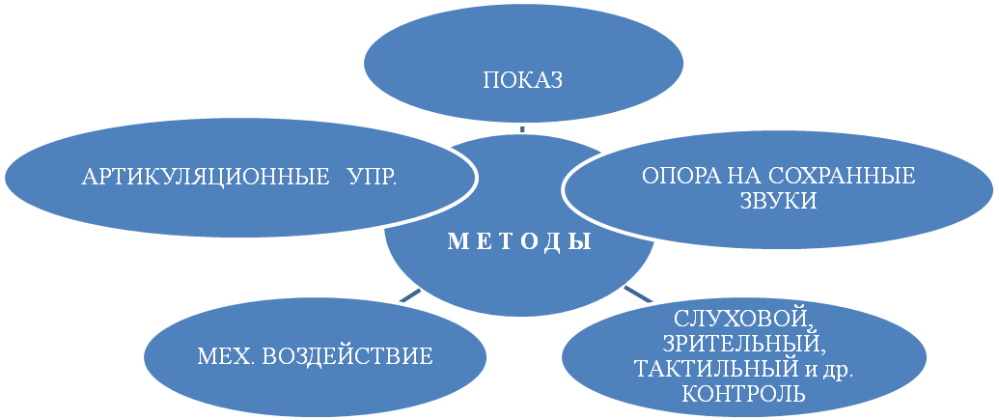

Подготовительный этап

Установление контакта с ребенком
Развитие осознанного звукового анализа и навыка контроля за произношением
Формирование артикуляторной базы
Этап формирования первичных произносительных навыков
Постановка звука
Автоматизация звука (изолированного, в слогах, в словах, во фразах, в предложениях, в связной, в самостоятельной речи)
Дифференциация звука
Этап формирования коммуникативных умений и навыков

Употребление звука во всех ситуациях общения

Взаимодействие учителя – логопеда с субъектами коррекционно-образовательного процесса.

Данная программа может быть успешно реализована при условии включения в коррекционно – развивающую деятельность семьи. Привлекая родителей к этому процессу, педагог учит родителей (лиц их замещающих) понимать проблемы ребенка, оценивать его возможности и учит относиться к процессу, как к серьезному, целенаправленному процессу. Используются многие способы взаимодействия: консультации (индивидуальные и подгрупповые), беседы, выступления на собраниях, мастер – классы, совместные обучающие просмотры деятельности, оформление папок – передвижек, информационных стендов, презентаций, проектная деятельность и т. д. Очень важно добиваться от родителей понимания, что для достижения оптимальных результатов необходимо системно относиться к выполнению домашнего задания; очень важно чтобы домашние задания выполнялись в игровой форме, обыгрывая, домашние режимные и бытовые ситуации. Именно такой подход в сотрудничестве между логопедом и семьей может обеспечить наилучший результат в коррекции речи у детей.
Работа по речевому развитию детей проводится не только учителем – логопедом. По рекомендации специалиста эта деятельность проводится в нерегламентированной деятельности воспитателей: на прогулках, в режимные моменты, в вечерние часы, в свободное время. Воспитатели помогают закреплять сформированные у ребенка умения и навыки.
При организации образовательной деятельности прослеживаются приоритеты в работе учителя – логопеда и воспитателей по развитию речи детей:

Приоритеты учителя – логопеда: | Приоритеты воспитателей:
-звукопроизношение  -фонематические процессы  -анализ и синтез звукового состава слов  -психологическая база речи | -моторный праксис  -психологическая база речи  -обогащение и активизация словаря  -развитие связной речи  -лексико – грамматическое развитие

Коррекционная речевая деятельность в детском саду осуществляется и другими специалистами ДОУ, в том числе и музыкальным руководителем. Музыкальное занятие – это не просто последовательность упражнений, это каждый раз цельное драматическое действие, в котором все элементы связаны и объединены общим ритмом. Именно музыка, музыкальное воспитание может оказать большую помощь в коррекционной работе. Под влиянием музыки, музыкальных упражнений и игр при условии использования правильно подобранных приемов положительно развиваются психические процессы и свойства личности, чище и грамотнее становится речь у детей. Помимо задач музыкального воспитания, на музыкальном занятии, решаем коррекционные задачи: оздоровление психики: воспитание уверенности в своих силах, выдержки, волевых черт характера; нормализация психических процессов и свойств: памяти, внимания, мышления, регуляции процессов возбуждения и торможения; укрепление, тренировка двигательного аппарата: развитие равновесия, свободы движений, снятие излишнего мышечного напряжения, улучшение ориентировки в пространстве, координации движений; исправления ряда речевых недостатков: невнятного произношения, скороговорки, проглатывания окончания слова.

Взаимодействие учителя — логопеда и инструктора по физической культуре и музыкального руководителя показали, что сочетание речи и движения являются важным компонентом на пути исправления речевых и двигательных недостатков у детей. Опыт доказывает, что необходимо учить ребёнка основным видам движений: различным видам ходьбы, бега,упражнениям с заданиями на все виды мышц в сочетании с речью. Речевой материал эффективнее использовать в стихотворных формах, так как ритм речи помогает сохранить ритмичность движения. В начале учебного года учитель-логопед знакомит инструктора по физической культуре с диагнозами детей (их речевой характеристикой). Выявив уровень психо - речевого развития детей, совместно определяются цели, задачи формирования речедвигательных навыков. В течении учебной деятельности учитель – логопед составляет еженедельные рекомендации для инструктора. Целью проведения такой работы инструктором по физической культуре являются: развитие общей и мелкой моторики; пространственной ориентации; физиологического и речевого дыхания; координации речи с движением.
Материал для произношения и для проговаривания текста подбирает учитель — логопед, в соответствии с речевыми нарушениями дошкольников, с учетом их возраста и этапов логопедического воздействия, а комплексы упражнений составляет инструктор по физической культуре с учётом необходимых речедвигательных навыков.
В своей деятельности мы используем материал из пособия Е. Н. Вареник «Физическое и речевое развитие дошкольников».
Дети, научившись управлять отдельными движениями, получают уверенность в своих силах, и эта уверенность способствует успеху работы по развитию общей и артикуляционной моторики. Стихотворные тексты нормализуют темп речи детей, что сказывается на формировании слоговой структуры слова. Дети вслушиваются в звуки, слова, контролируя собственную речь. Во время такой физкультурной деятельности укрепляется артикуляционный аппарат ребёнка, развивается фонематический слух. В свою очередь, в коррекционной работе логопеда присутствует двигательная активность детей, способствующая развитию общей и мелкой моторики. Преемственность и взаимосвязь в работе учителя - логопеда и инструктора по физической культуре способствует эффективности и прочному закреплению результатов логопедической работы.
Речевая недостаточность у детей дошкольного возраста влияет на их общее развитие: тормозит формирование психических функций, ограничивает познавательные возможности, нарушает процесс социальной адаптации. И только комплексное взаимодействие на ребенка педагога – психолога и учителя – логопеда дает успешную динамику речевого развития и развития нервно – психической и познавательной деятельности.
Взаимодействие психолога и логопеда должно начинаться с обследования ребенка, которое направлено на раннее прогнозирование и оценку функционального развития ребенка (физического, психического и интеллектуального), а так же представление о состоянии его здоровья. Работа будет успешной только при обеспечении комфортного пребывания ребенка в ДОУ.
Примерная схема совместного проведения специалистами (учитель-логопед, педагог-психолог) непосредственно образовательной деятельности в ДОУ в группе компенсирующей направленности.

№ п/п | Этап | Методы | Специалист
Организационный момент
1. | Организационная часть | Этюды, игры, упражнения. | Педагог-психолог
2. | Закрепление речевого навыка | Показ предметных картинок. | Учитель-логопед
Непосредственно образовательная деятельность
3. | Психоречевая гимнастика. | Речевые упражнения. | Педагог-психолог
4. | Развитие навыка связной речи. | Сказкотерапия, игры – фантазии, персказывание, чтение, придумывание (загадок, басен, сказок, небылиц), театрализованная деятельность | Педагог-психолог, учител  Учитель - логопед
5. | Лексико – грамматические задания. | Игры и упражнения: «Составь предложение», «Назови ласково», «Что приготовим». | Учитель-логопед
6. | Физкультминутка | Упражнения. | Учитель-логопед
Итог непосредственно образовательной деятельности
7. | Задания в виде вопросов. | Беседа. | Учитель-логопед

Благодаря такой системе совместной работы улучшается качество образовательного процесса с детьми группы компенсирующей направленности, повышается эффективность развития, в частности, уровень подготовленности детей к обучению в школе. Подобный подход представляется перспективным, благоприятствующим становлению ребенка как языковой личности и ставит своей целью не столько формирование знаний, умений и навыков, а непосредственно развитие личности.
Отсутствие системы работы при традиционном обучении не дает возможности дошкольникам удовлетворить коммуникативную потребность и проявить творческую активность.
Предлагаемая совместная система позволяет специалистам предоставить ребенку возможность самореализации, проявления своей индивидуальности посредством синтеза современных методов развития речи и личности дошкольника.

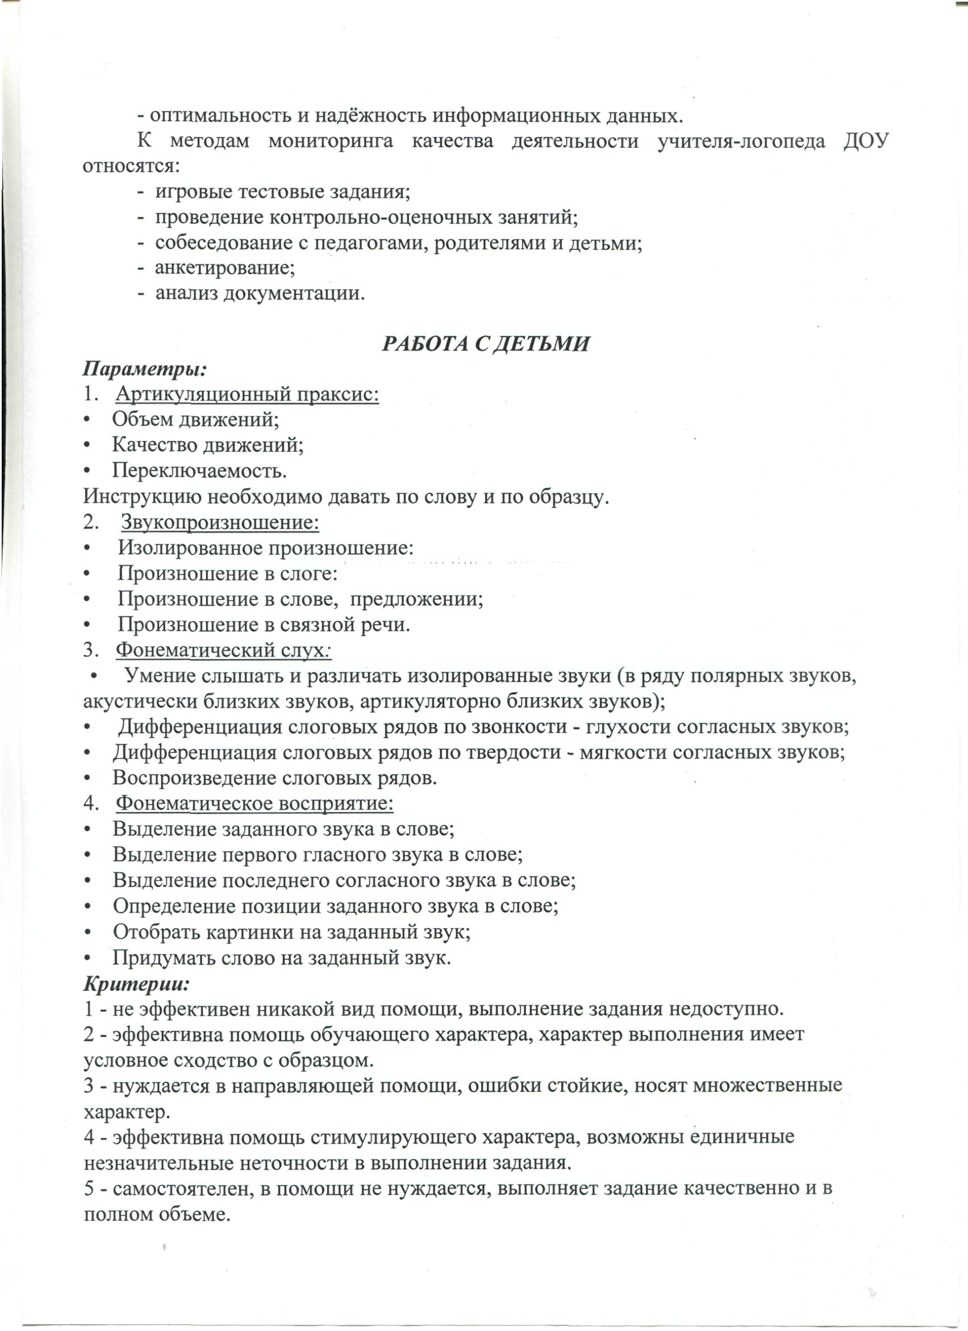
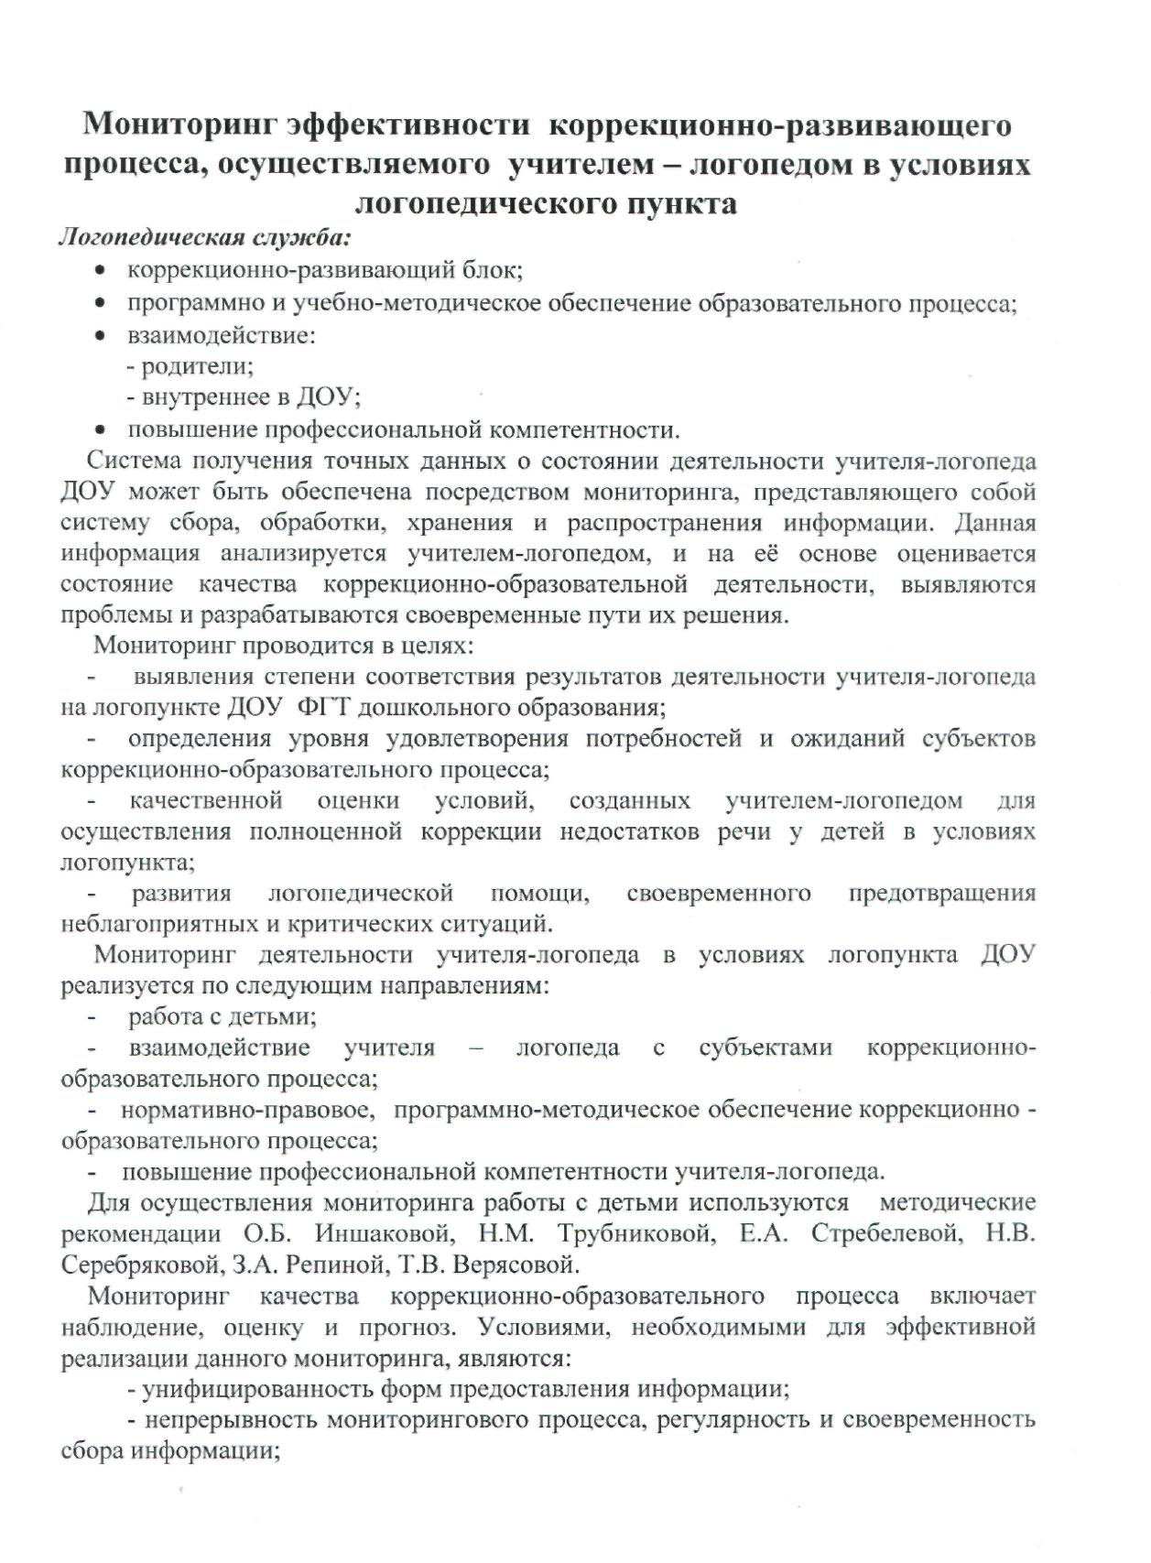

НОРМАТИВНО ПРАВОВОЕ, ПРОГРАМНО - МЕТОДИЧЕСКОЕ ОБЕСПЕЧЕНИЕ КОРРЕКЦИОННО-ОБРАЗОВАТЕЛЬНОЙ ДЕЯТЕЛЬНОСТИ.
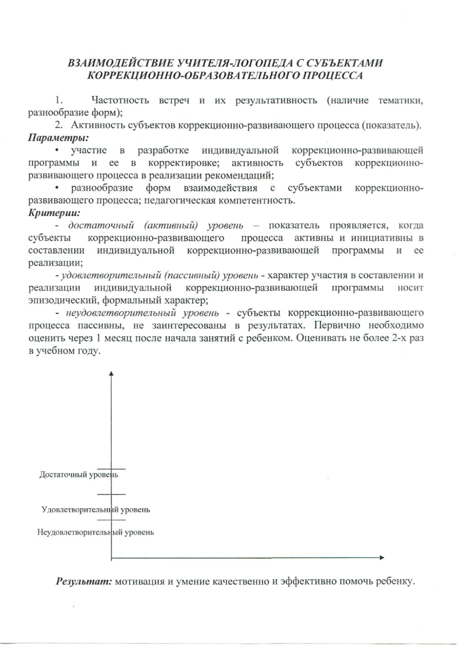
Критерии:
1. - отсутствие полного комплекта документации;
2. - заполнение документации формально, которое не несет необходимой информации, имеются временные несоответствия;
3. – ведется в полном объеме и качественно;
4. – креативный (активно – творческий уровень).

ПОВЫШЕНИЕ ПРОФЕССИОНАЛЬНОЙ КОМПЕТЕНТНОСТИ УЧИТИЕЛЯ – ЛОГОПЕДА.

Критерии:
- – активность в использовании разнообразных форм и образовательных технологий;
- - уровень и качество проведения «открытых» мероприятий;
- - частота проведения мероприятий.

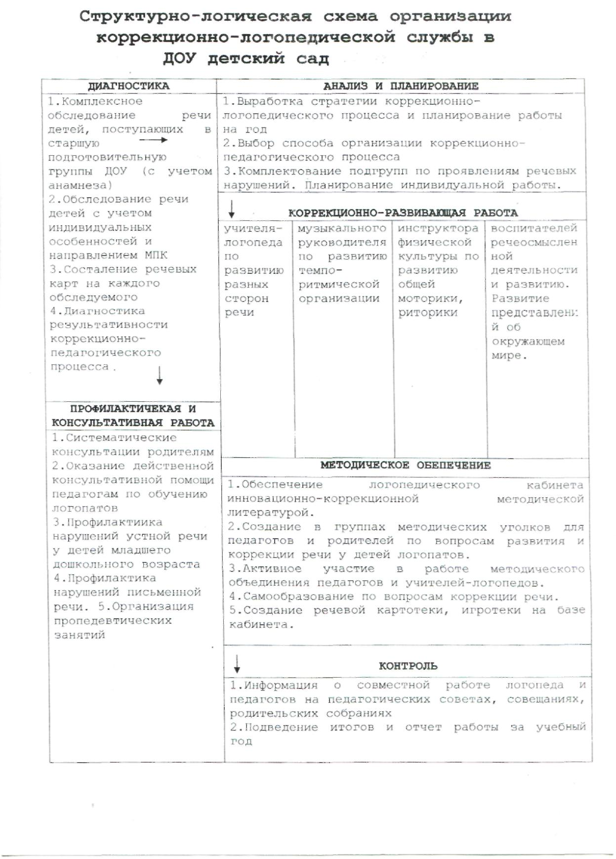
2.11.3 Организационный раздел.

Материально-технические средства:
- Мини - магнитная доска и комплект материала к ней.
- Компьютер и авторские компьютерные игры.
- Наборное полотно.
- Пальчиковые бассейны с разными наполнителями.
- Пузырьковая колонна.
Модули для развития физиологического дыхания.
- Дыхательные тренажеры, нетрадиционные материалы для развития направленной воздушной струи.
- Специальные пособия и нетрадиционные материалы для развития мелкой моторики.
- Детские эспандеры, шарики су-джок, массажные кольца, массажные мячики.

Развивающая предметно-пространственная среда логопедического кабинета, группового помещения и участка обеспечивает развитие личности детей во всех основных образовательных областях на фоне их эмоционального благополучия и положительного отношения к миру, к себе и к другим людям. Группа имеет огражденный прогулочный участок с игровым и спортивным оборудованием.
Группа воспитанников шестого- седьмого года жизни с нарушениями речи имеет возможность посещать в соответствии с учебным планом кабинеты учителя-логопеда, педагога-психолога, медицинский кабинеты, музыкальный зал, физкультурный зал.

